

《计算机网络》课程实践报告



题 目： 某集团企业网

学 院： 数学与计算机学院
专业班级： 计算机科学与技术(卓越工程师计划)221班
学生姓名： 5418122020
指导教师： 黎鹰

目录
1.前言 4
1.1.背景 4
2.1.目标 4
2.正文 5
2.1.需求分析 5
2.1.1.分析 5
2.1.2.核心需求: 6
2.2.方案设计 6
2.2.1.逻辑设计 6
2.2.2 .物理设计 7
2.2.3.设备选型 7
2.2.4. 网络拓扑图(初步设计) 8
2.2.5. VLAN与IP规划 9
2.3.方案实现 9
2.3.1.安全策略思考与设计 9
2.3.2.设备选型思考 9
2.3.3.搭建基础仿真环境 10
2.3.4.核心配置 10
2.4.测试与验证 37
2.4.1.测试计划 37
2.4.2.测试用例 38
2.4.3.测试结果与分析 39
2.5.附录或参考资料 45
2.5.1.仿真图 45
2.5.2.详细IP地址规划表 45
2.5.3.设备清单及预算估算 45
3.总结 47
3.1.实验结果 47
3.1.1.需求分析 47
3.1.2.方案设计 47
3.1.3.仿真实现 47
3.1.4.测试验证 47
3.2.遇到的问题与解决方案： 48
3.2.1. ACL通信异常 48
3.2.2. VLAN间路由失效 48
3.2.3. Trunk链路协商失败 48
3.3. 实验收获： 49
3.3.1. 技术能力提升 49
3.3.2. 工程思维培养 49
3.3.3. 工具使用经验 49
3.4.实验改进建议/实验反思： 50
3.4.1.设计层面改进 50
3.4.2.实现层面改进 50
3.4.3.测试层面改进 50
3.5 课程实践感悟 51
4.参考文献 52

某集团企业网络设计

1.前言

1.1.背景
某集团为了加快信息化建设，新的集团企业网将建设一个以集团办公自动化、电子商务、业务综合管理、多媒体视频会议、远程通讯、信息发布及查询为核心，实现内、外沟通的现代化计算机网络系统。
该网络系统是日后支持办公自动化、供应链管理以及各应用系统运行的基础设施，为了确保这些关键应用系统的正常运行、安全和发展，系统必须具备如下的特性：
(1)采用先进的网络通信技术完成集团企业网的建设，实现各分公司的信息化；
(2)在整个企业集团内实现所有部门的办公自动化，提高工作效率和管理服务水平；
(3)在整个企业集团内实现资源共享、产品信息共享、实时新闻发布；
(4)在整个企业集团内实现财务电算化；
(5)在整个企业集团内实现集中式的供应链管理系统和客户服务关系管理系统

2.1.目标
设计并仿真实现某集团企业网络，满足办公自动化、资源共享、部门隔离及网络安全等需求。
实验采用Cisco Packet Tracer 5.2进行网络仿真，按照自顶向下的设计方法完成需求分析、逻辑设计、物理设计、仿真实现及测试验证。

2.正文

2.1.需求分析

2.1.1.分析
需求1：采用先进的网络通信技术完成集团企业网的建设，实现各分公司的信息化
分析1：利用主流网络设备和成熟的网络技术(如以太网、TCP/IP协议簇)构建企业网。考虑使用层次化设计模型(核心层、汇聚层、接入层)

需求2：在整个企业集团内实现所有部门的办公自动化，提高工作效率和管理服务水平
分析2：既要实现部门内部的办公自动化，又要提高工作效率。网络规划设计应合理，建议采用多层结构。为保障不同部门业务的逻辑隔离和安全，建议根据部门划分VLAN，并配置VLAN间路由实现可控互访

需求3：在整个企业集团内实现资源共享、产品信息共享、实时新闻发布
分析3：部署文件服务器、Web服务器等，允许各部门按权限访问

需求4：在整个企业集团内实现财务电算化
分析4：财务数据敏感，需确保安全。建议为财务部门规划独立的VLAN，并使用ACL严格控制对财务系统服务器的访问，仅允许授权用户和设备接入。考虑使用端口安全等接入层安全技术

需求5：在整个企业集团内实现集中式的供应链管理系统和客户服务关系管理系统
分析5：关键业务系统服务器应部署在核心区域，确保高可用性和性能

需求6：在关键区域，网络链路故障时能够不影响网络使用
分析6：在核心层和汇聚层设备之间，以及关键服务器的连接上，采用链路冗余技术(如链路聚合)和设备冗余技术(如VRRP/HSRP)，确保网络的高可用性

2.1.2.核心需求：

2.1.2.1.用户需求
①办公自动化需求：支持200+终端并发访问OA系统，文件传输速率≥50Mbps
②资源共享需求：部署2台文件服务器（主备），提供1TB共享存储空间
③部门协作需求：日均跨部门数据传输量约20GB，需保证QoS优先级
④特殊需求：财务系统要求99.99%可用性，交易延迟<100ms

2.1.2.2.技术目标
①安全性：部署防火墙+IPS，ACL策略最小化授权，财务VLAN独立
②可靠性：核心设备冗余（MTBF>10万小时），链路聚合（2×1Gbps）
③性能：核心层吞吐量≥40Gbps，端到端延迟<5ms
④扩展性：持未来3年50%设备扩容，IP地址预留50%空间
⑤管理性：支持SNMPv3统一网管，日志留存90天

2.1.2.3.网络应用
①视频会议：1080P@4Mbps/路，最大并发50路
②ERP系统：TCP长连接，突发流量≤200Mbps
③物联网接入：200+传感器，每节点≤100Kbps

2.2.方案设计

2.2.1.逻辑设计
采用三层网络架构(核心层、汇聚层、接入层)：

2.2.1.1.核心层
①作用：负责高速数据转发。
②设备：Cisco Catalyst 9500-48Y4C（双机热备）
③协议：OSPF Area 0，HSRP VIP 192.168.255.1
④带宽：40Gbps IRF堆叠

2.2.1.2.汇聚层
①作用：连接各部门，支持VLAN间路由
②设备：Cisco Catalyst 9300-48T（每部门1台）
③功能：VLAN路由（SVI）、ACL策略实施
④上行：2×10Gbps LACP到核心

2.2.1.3.接入层
①作用：连接终端设备(PC、服务器)。
②设备：Cisco Catalyst 1000-24PC（PoE+）
③配置：端口安全（max 3 MAC），802.1X认证

2.2.2 .物理设计

2.2.2.1.机房规划
①位置：总部大楼3F网络中心（面积≥40㎡）
②机柜：42U×4（核心设备×1，汇聚×2，服务器×1）
③供电：双路UPS（16kVA）+ 柴油发电机
④制冷：精密空调（制冷量≥25kW），冷通道封闭

2.2.2.2.综合布线系统
①主干光纤：
核心-汇聚：12芯OM4多模（2×10Gbps LACP）
楼间：单模OS2（10Gbps ER）
②水平布线：
六类非屏蔽双绞线（Cat6 UTP）
信息点密度：办公区6个/工位，会议室2个/m²
③配线间：
每楼层19"机柜（6U）
配线架：24口Cat6 Patch Panel

2.2.3.设备选型
①核心层
使用设备：3560-24PS
作用：高速数据转发(千兆/万兆链路)、运行VLAN间路由(需启用三层功能)、连接汇聚层交换机
②汇聚层
使用设备：2960
作用：部门级流量聚合、部署ACL策略(如财务部隔离)、通过Trunk链路连接核心层(3560)
③接入层(Access Layer)
使用设备：2950-24
作用：连接终端、部署端口安全(防止非法设备接入)、拓展性高

2.2.4. 网络拓扑图(初步设计)
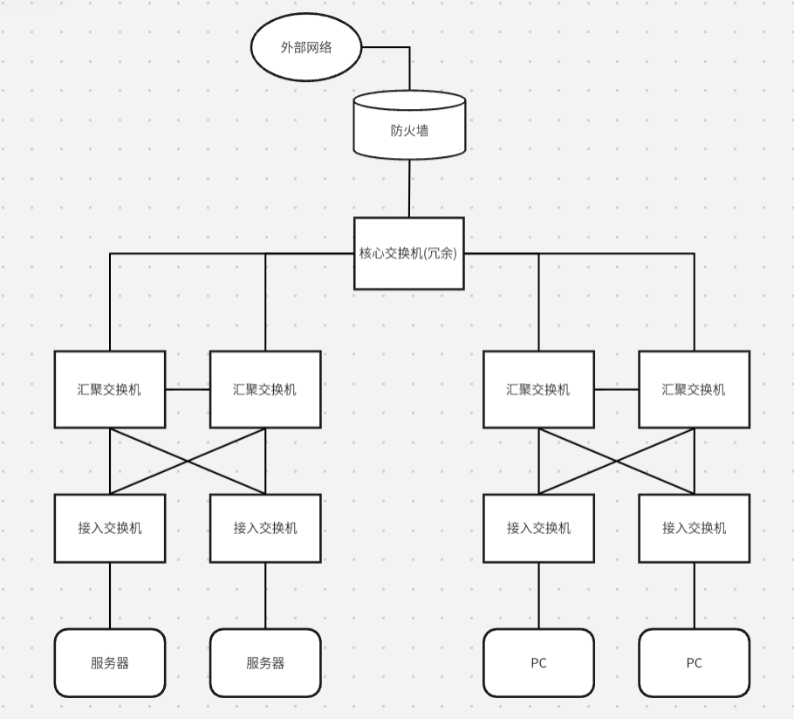

2.2.5. VLAN与IP规划
VLAN ID | 部门 | IP 子网 | 网关
10 | 财务部 | 192.168.10.0/24 | 192.168.10.1
20 | 技术部 | 192.168.20.0/24 | 192.168.20.1
99 | 服务器区 | 192.168.99.0/24 | 192.168.99.1

2.3.方案实现

2.3.1.安全策略思考与设计

2.3.1.1.关键ACL需求实现方案
①财务部隔离策略：
禁止其他部门直接访问财务部VLAN（VLAN 10）
仅允许财务部访问服务器区的财务系统服务器（192.168.99.10）
允许财务部访问互联网（通过NAT）
②部门间基本通信策略：
允许其他部门互相访问（业务协作需要）
禁止其他部门直接访问财务部

2.3.2.ACL规则逻辑设计
①财务部出站规则：
允许访问系统服务器
禁止访问其他部门
②其他部门出站规则：
允许访问其他系统服务器
禁止访问财务系统服务器
禁止访问财务部

2.3.2.设备选型思考
①核心交换机功能需求
必须支持三层路由功能（VLAN间路由）
支持链路聚合（LACP）
支持ACL策略实施
选择：3560-24PS（已满足所有需求）
②接入交换机功能需求
支持VLAN划分
支持端口安全
选择：2950-24（经济实用）

2.3.3.搭建基础仿真环境
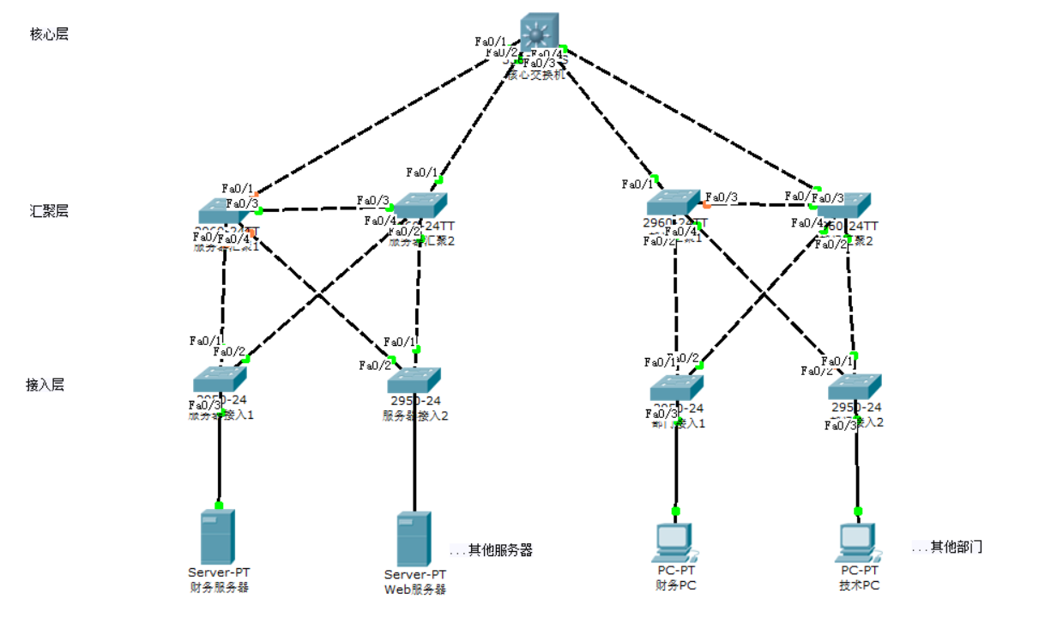

2.3.4.核心配置

2.3.4.1.核心交换机配置
// 命名
Switch>en
Switch#conf t
Enter configuration commands, one per line. End with CNTL/Z.
Switch(config)#hostname CoreSwitch

// 创建VLAN
CoreSwitch(config)#vlan 10
CoreSwitch(config-vlan)#name Finance
CoreSwitch(config-vlan)#exit
CoreSwitch(config)#vlan 20
CoreSwitch(config-vlan)#name Tech
CoreSwitch(config-vlan)#exit
CoreSwitch(config)#vlan 99
CoreSwitch(config-vlan)#name Servers
CoreSwitch(config-vlan)#exit

// 配置VLAN接口IP（网关）
CoreSwitch(config)#interface vlan 10
CoreSwitch(config-if)#
%LINK-5-CHANGED: Interface Vlan10, changed state to up
CoreSwitch(config-if)#ip address 192.168.10.1 255.255.255.0
CoreSwitch(config-if)#exit
CoreSwitch(config)#interface vlan 20
CoreSwitch(config-if)#
%LINK-5-CHANGED: Interface Vlan20, changed state to up
CoreSwitch(config-if)#ip address 192.168.20.1 255.255.255.0
CoreSwitch(config-if)#exit
CoreSwitch(config)#interface vlan 99
CoreSwitch(config-if)#
%LINK-5-CHANGED: Interface Vlan99, changed state to up
CoreSwitch(config-if)#ip address 192.168.99.1 255.255.255.0
CoreSwitch(config-if)#exit
CoreSwitch(config)#
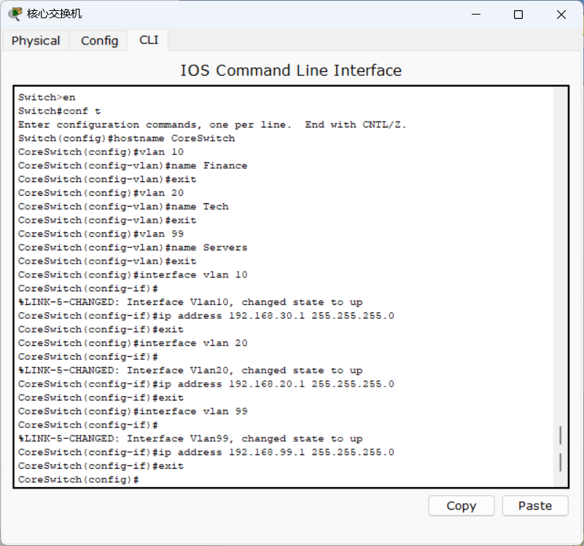

// 启用三层路由
CoreSwitch(config)#ip routing

// 连接服务器汇聚交换机1（fast0/1）
CoreSwitch(config)#interface fastEthernet 0/1
CoreSwitch(config-if)#switchport mode trunk
%LINEPROTO-5-UPDOWN: Line protocol on Interface FastEthernet0/1, changed state to down
%LINEPROTO-5-UPDOWN: Line protocol on Interface FastEthernet0/1, changed state to up
%LINEPROTO-5-UPDOWN: Line protocol on Interface Vlan10, changed state to up
%LINEPROTO-5-UPDOWN: Line protocol on Interface Vlan20, changed state to up
%LINEPROTO-5-UPDOWN: Line protocol on Interface Vlan99, changed state to up
CoreSwitch(config-if)#switchport trunk allowed vlan 99
CoreSwitch(config-if)#exit

// 连接服务器汇聚交换机2（fast0/2）
CoreSwitch(config)#interface fastEthernet 0/2
CoreSwitch(config-if)#switchport mode trunk
%LINEPROTO-5-UPDOWN: Line protocol on Interface FastEthernet0/2, changed state to down
%LINEPROTO-5-UPDOWN: Line protocol on Interface FastEthernet0/2, changed state to up
CoreSwitch(config-if)#switchport trunk allowed vlan 99
CoreSwitch(config-if)#exit

// 连接部门汇聚交换机1（fast0/3）
CoreSwitch(config)#interface fastEthernet 0/3
CoreSwitch(config-if)#switchport mode trunk
CoreSwitch(config-if)#
%LINEPROTO-5-UPDOWN: Line protocol on Interface FastEthernet0/3, changed state to down
%LINEPROTO-5-UPDOWN: Line protocol on Interface FastEthernet0/3, changed state to upswitchport trunk allowed vlan 10,20
CoreSwitch(config-if)#switchport trunk allowed vlan 10,20
CoreSwitch(config-if)#exit

// 连接部门汇聚交换机2（fast0/4）
CoreSwitch(config)#interface fastEthernet 0/4
CoreSwitch(config-if)#switchport mode trunk
%LINEPROTO-5-UPDOWN: Line protocol on Interface FastEthernet0/4, changed state to down
%LINEPROTO-5-UPDOWN: Line protocol on Interface FastEthernet0/4, changed state to up
CoreSwitch(config-if)#switchport trunk allowed vlan 10,20
CoreSwitch(config-if)#exit
CoreSwitch(config)#
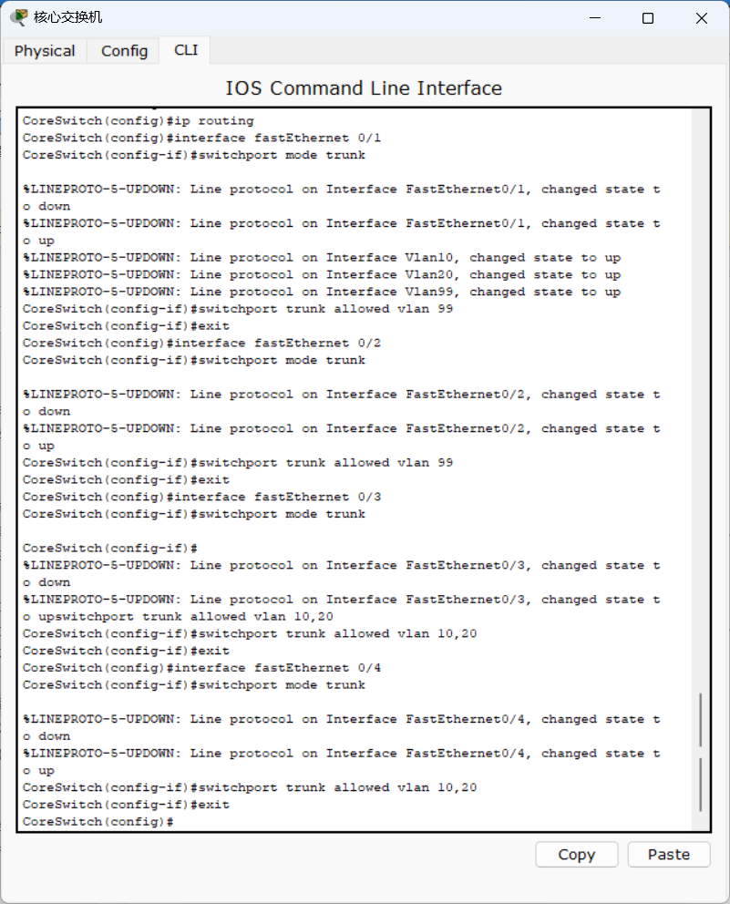

// 财务部ACL策略（禁止其他部门访问财务系统）
CoreSwitch>en
CoreSwitch#conf t
Enter configuration commands, one per line. End with CNTL/Z.
CoreSwitch(config)#ip access-list extended FINANCE-ACL
//允许财务部内部通信（192.168.10.0/24网段内互访）
CoreSwitch(config-ext-nacl)#permit ip 192.168.10.0 0.0.0.255 192.168.10.0 0.0.0.255
//允许技术部内部通信（192.168.20.0/24网段内互访）
CoreSwitch(config-ext-nacl)#permit ip 192.168.20.0 0.0.0.255 192.168.20.0 0.0.0.255
//允许各部门访问服务器192.168.99.20（所有192.168.x.x网段均可访问）
CoreSwitch(config-ext-nacl)#permit ip 192.168.0.0 0.0.255.255 host 192.168.99.20
//允许财务部访问财务服务器192.168.99.10
CoreSwitch(config-ext-nacl)#permit ip 192.168.10.0 0.0.0.255 host 192.168.99.10
//默认拒绝所有未明确允许的流量
CoreSwitch(config-ext-nacl)#exit
//将ACL应用到各部门的入方向接口
CoreSwitch(config)#interface vlan 10
CoreSwitch(config-if)#ip access-group FINANCE-ACL in
CoreSwitch(config-if)#exit
CoreSwitch(config)#interface vlan 20
CoreSwitch(config-if)#ip access-group FINANCE-ACL in
CoreSwitch(config-if)#exit
CoreSwitch(config)#exit
CoreSwitch#
%SYS-5-CONFIG_I: Configured from console by console

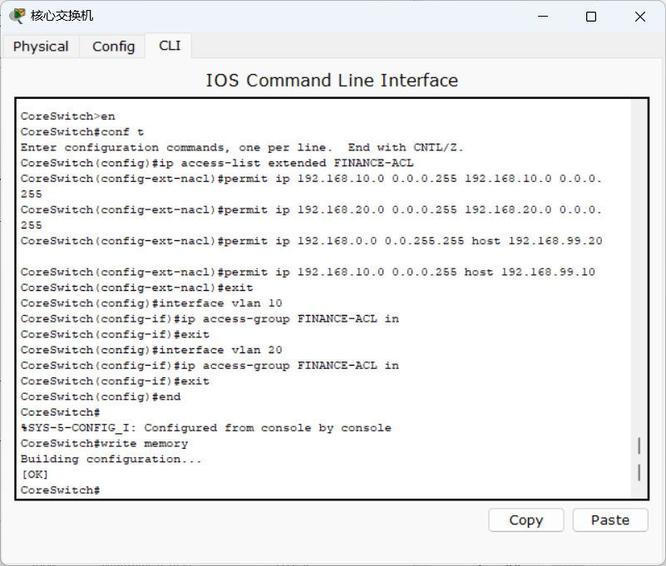

2.3.4.2.服务器汇聚交换机1配置
Switch>en
Switch#conf t
Enter configuration commands, one per line. End with CNTL/Z.
Switch(config)#hostname ServerAggSwitch1
// 创建VLAN
ServerAggSwitch1(config)#vlan 99
ServerAggSwitch1(config-vlan)#name Servers
ServerAggSwitch1(config-vlan)#exit
// 连接核心交换机（fast0/1）
ServerAggSwitch1(config)#interface fastEthernet 0/1
ServerAggSwitch1(config-if)#switchport mode trunk
ServerAggSwitch1(config-if)#switchport trunk allowed vlan 99
ServerAggSwitch1(config-if)#exit
// 连接服务器汇聚交换机2（fast0/3）
ServerAggSwitch1(config)#interface fastEthernet 0/3
ServerAggSwitch1(config-if)#switchport mode trunk

%LINEPROTO-5-UPDOWN: Line protocol on Interface FastEthernet0/3, changed state to down
%LINEPROTO-5-UPDOWN: Line protocol on Interface FastEthernet0/3, changed state to up
ServerAggSwitch1(config-if)#switchport trunk allowed vlan 99
ServerAggSwitch1(config-if)#exit
// 连接服务器接入交换机1（fast0/2）
ServerAggSwitch1(config)#interface fastEthernet 0/2
ServerAggSwitch1(config-if)#switchport mode trunk

%LINEPROTO-5-UPDOWN: Line protocol on Interface FastEthernet0/2, changed state to down
%LINEPROTO-5-UPDOWN: Line protocol on Interface FastEthernet0/2, changed state to up
ServerAggSwitch1(config-if)#switchport trunk allowed vlan 99
ServerAggSwitch1(config-if)#exit
// 连接服务器接入交换机2（fast0/4）
ServerAggSwitch1(config)#interface fastEthernet 0/4
ServerAggSwitch1(config-if)#switchport mode trunk

%LINEPROTO-5-UPDOWN: Line protocol on Interface FastEthernet0/4, changed state to down
%LINEPROTO-5-UPDOWN: Line protocol on Interface FastEthernet0/4, changed state to up
ServerAggSwitch1(config-if)#switchport trunk allowed vlan 99
ServerAggSwitch1(config-if)#exit
// 保存配置
ServerAggSwitch1(config)#end
ServerAggSwitch1#
%SYS-5-CONFIG_I: Configured from console by console
ServerAggSwitch1#write memory
Building configuration...
[OK]
ServerAggSwitch1#
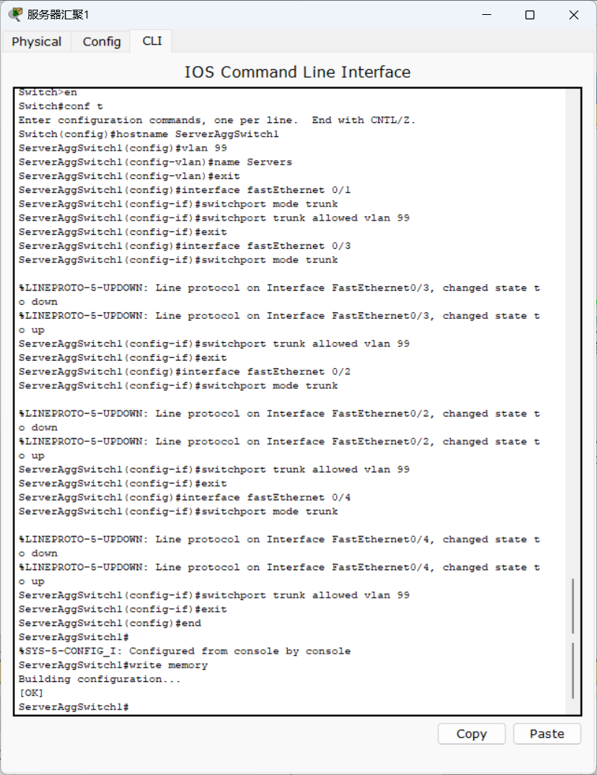

2.3.4.3.服务器汇聚交换机2配置
Switch>en
Switch#conf t
Enter configuration commands, one per line. End with CNTL/Z.
Switch(config)#hostname ServerAggSwitch2
// 创建VLAN
ServerAggSwitch2(config)#vlan 99
ServerAggSwitch2(config-vlan)#name Servers
ServerAggSwitch2(config-vlan)#exit
// 连接核心交换机（fast0/1）
ServerAggSwitch2(config)#interface fastEthernet 0/1
ServerAggSwitch2(config-if)#switchport mode trunk
ServerAggSwitch2(config-if)#switchport trunk allowed vlan 99
ServerAggSwitch2(config-if)#exit
// 连接服务器汇聚交换机1（fast0/3）
ServerAggSwitch2(config)#interface fastEthernet 0/3
ServerAggSwitch2(config-if)#switchport mode trunk
ServerAggSwitch2(config-if)#switchport trunk allowed vlan 99
ServerAggSwitch2(config-if)#exit
// 连接服务器接入交换机2（fast0/2）
ServerAggSwitch2(config)#interface fastEthernet 0/2
ServerAggSwitch2(config-if)#switchport mode trunk

%LINEPROTO-5-UPDOWN: Line protocol on Interface FastEthernet0/2, changed state to down
%LINEPROTO-5-UPDOWN: Line protocol on Interface FastEthernet0/2, changed state to up
ServerAggSwitch2(config-if)#switchport trunk allowed vlan 99
ServerAggSwitch2(config-if)#exit
// 连接服务器接入交换机1（fast0/4）
ServerAggSwitch2(config)#interface fastEthernet 0/4
ServerAggSwitch2(config-if)#switchport mode trunk

%LINEPROTO-5-UPDOWN: Line protocol on Interface FastEthernet0/4, changed state to down
%LINEPROTO-5-UPDOWN: Line protocol on Interface FastEthernet0/4, changed state to up
ServerAggSwitch2(config-if)#switchport trunk allowed vlan 99
ServerAggSwitch2(config-if)#exit
// 保存配置
ServerAggSwitch2(config)#end
ServerAggSwitch2#
%SYS-5-CONFIG_I: Configured from console by console
ServerAggSwitch2#write memory
Building configuration...
[OK]
ServerAggSwitch2#
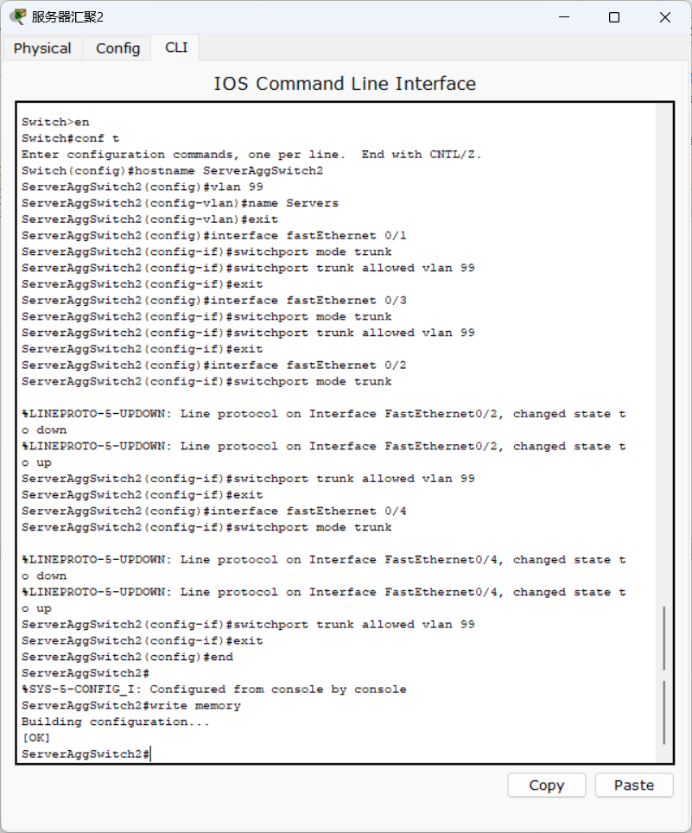

2.3.4.4.服务器接入交换机1配置
Switch>en
Switch#conf t
Enter configuration commands, one per line. End with CNTL/Z.
Switch(config)#hostname ServerAccSwitch1
// 创建VLAN
ServerAccSwitch1(config)#vlan 99
ServerAccSwitch1(config-vlan)#name Servers
ServerAccSwitch1(config-vlan)#exit
// 连接服务器汇聚交换机1（fast0/1）
ServerAccSwitch1(config)#interface fastEthernet 0/1
ServerAccSwitch1(config-if)#switchport mode trunk
ServerAccSwitch1(config-if)#switchport trunk allowed vlan 99
ServerAccSwitch1(config-if)#exit
// 连接服务器接入交换机2（fast0/2）
ServerAccSwitch1(config)#interface fastEthernet 0/2
ServerAccSwitch1(config-if)#switchport mode trunk
ServerAccSwitch1(config-if)#switchport trunk allowed vlan 99
ServerAccSwitch1(config-if)#exit
// 连接财务服务器（fast0/3）
ServerAccSwitch1(config)#interface fastEthernet 0/3
ServerAccSwitch1(config-if)#switchport mode access
ServerAccSwitch1(config-if)#switchport access vlan 99
ServerAccSwitch1(config-if)#switchport port-security
ServerAccSwitch1(config-if)#switchport port-security maximum 1
ServerAccSwitch1(config-if)#switchport port-security violation shutdown
ServerAccSwitch1(config-if)#exit
// 保存配置
ServerAccSwitch1(config)#end
ServerAccSwitch1#
%SYS-5-CONFIG_I: Configured from console by console
ServerAccSwitch1#write memory
Building configuration...
[OK]
ServerAccSwitch1#
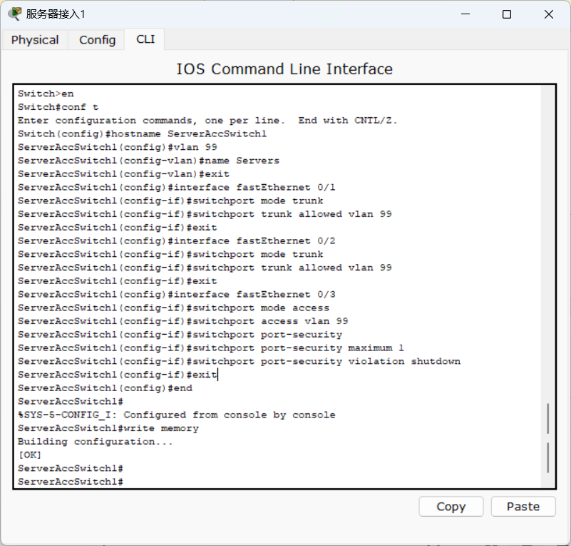

2.3.4.5.服务器接入交换机2配置
Switch>en
Switch#conf t
Enter configuration commands, one per line. End with CNTL/Z.
Switch(config)#hostname ServerAccSwitch2
// 创建VLAN
ServerAccSwitch2(config)#vlan 99
ServerAccSwitch2(config-vlan)#name Servers
ServerAccSwitch2(config-vlan)#exit
// 连接服务器汇聚交换机2（fast0/1）
ServerAccSwitch2(config)#interface fastEthernet 0/1
ServerAccSwitch2(config-if)#switchport mode trunk
ServerAccSwitch2(config-if)#switchport trunk allowed vlan 99
ServerAccSwitch2(config-if)#exit
// 连接服务器接入交换机1（fast0/2）
ServerAccSwitch2(config)#interface fastEthernet 0/2
ServerAccSwitch2(config-if)#switchport mode trunk
ServerAccSwitch2(config-if)#switchport trunk allowed vlan 99
ServerAccSwitch2(config-if)#exit
// 连接Web服务器（fast0/3）
ServerAccSwitch2(config)#interface fastEthernet 0/3
ServerAccSwitch2(config-if)#switchport mode access
ServerAccSwitch2(config-if)#switchport access vlan 99
ServerAccSwitch2(config-if)#switchport port-security
ServerAccSwitch2(config-if)#switchport port-security maximum 1
ServerAccSwitch2(config-if)#switchport port-security violation shutdown
ServerAccSwitch2(config-if)#exit
// 保存配置
ServerAccSwitch2(config)#end
ServerAccSwitch2#
%SYS-5-CONFIG_I: Configured from console by console
ServerAccSwitch2#write memory
Building configuration...
[OK]
ServerAccSwitch2#
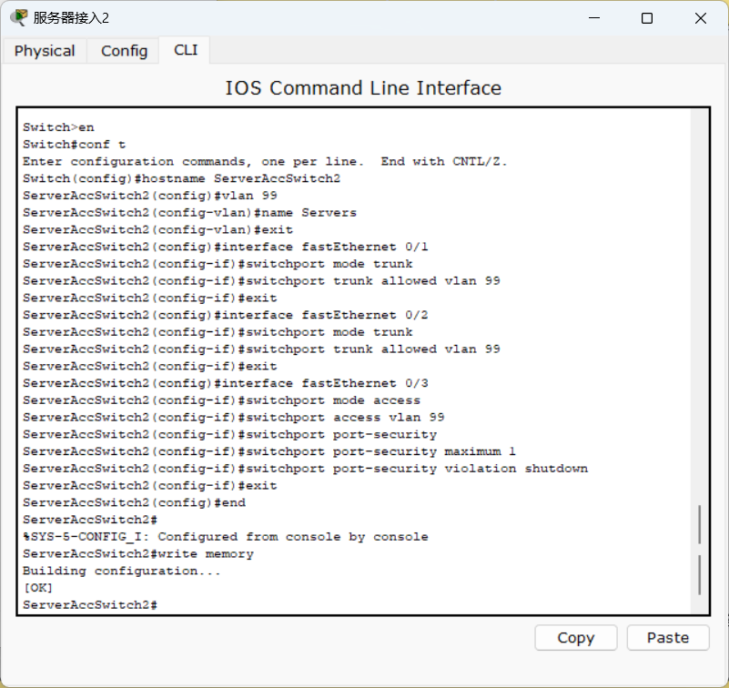

2.3.4.6.部门汇聚交换机1配置
Switch>en
Switch#conf t
Enter configuration commands, one per line. End with CNTL/Z.
Switch(config)#hostname DeptAggSwitch1
// 创建VLAN
DeptAggSwitch1(config)#vlan 10
DeptAggSwitch1(config-vlan)#name Finance
DeptAggSwitch1(config-vlan)#exit
DeptAggSwitch1(config)#vlan 20
DeptAggSwitch1(config-vlan)#name Tech
DeptAggSwitch1(config-vlan)#exit
// 连接核心交换机（fast0/1）
DeptAggSwitch1(config)#interface fastEthernet 0/1
DeptAggSwitch1(config-if)#switchport mode trunk
DeptAggSwitch1(config-if)#switchport trunk allowed vlan 10,20
DeptAggSwitch1(config-if)#exit
// 连接部门汇聚交换机2（fast0/3）
DeptAggSwitch1(config)#interface fastEthernet 0/3
DeptAggSwitch1(config-if)#switchport mode trunk

%LINEPROTO-5-UPDOWN: Line protocol on Interface FastEthernet0/3, changed state to down
%LINEPROTO-5-UPDOWN: Line protocol on Interface FastEthernet0/3, changed state to up
DeptAggSwitch1(config-if)#switchport trunk allowed vlan 10,20
DeptAggSwitch1(config-if)#exit
// 连接部门接入交换机1（fast0/2）
DeptAggSwitch1(config)#interface fastEthernet 0/2
DeptAggSwitch1(config-if)#switchport mode trunk

DeptAggSwitch1(config-if)#
%LINEPROTO-5-UPDOWN: Line protocol on Interface FastEthernet0/2, changed state to down
%LINEPROTO-5-UPDOWN: Line protocol on Interface FastEthernet0/2, changed state to up
DeptAggSwitch1(config-if)#switchport trunk allowed vlan 10,20
DeptAggSwitch1(config-if)#exit
// 连接部门接入交换机2（fast0/4）
DeptAggSwitch1(config)#interface fastEthernet 0/4
DeptAggSwitch1(config-if)#switchport mode trunk

%LINEPROTO-5-UPDOWN: Line protocol on Interface FastEthernet0/4, changed state to down
%LINEPROTO-5-UPDOWN: Line protocol on Interface FastEthernet0/4, changed state to up
DeptAggSwitch1(config-if)#switchport trunk allowed vlan 10,20
DeptAggSwitch1(config-if)#exit
// 保存配置
DeptAggSwitch1(config)#end
DeptAggSwitch1#
%SYS-5-CONFIG_I: Configured from console by console
DeptAggSwitch1#write memory
Building configuration...
[OK]
DeptAggSwitch1#
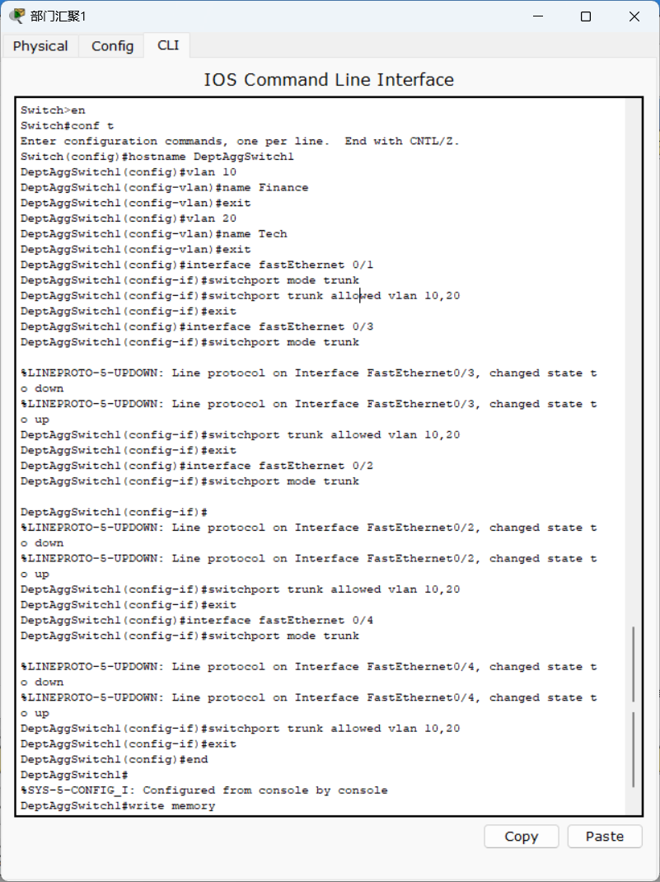

2.3.4.7.部门汇聚交换机2配置
Switch>en
Switch#conf t
Enter configuration commands, one per line. End with CNTL/Z.
Switch(config)#hostname DeptAggSwitch2
// 创建VLAN
DeptAggSwitch2(config)#vlan 10
DeptAggSwitch2(config-vlan)#name Finance
DeptAggSwitch2(config-vlan)#exit
DeptAggSwitch2(config)#vlan 20
DeptAggSwitch2(config-vlan)#name Tech
DeptAggSwitch2(config-vlan)#exit
// 连接核心交换机（fast0/1）
DeptAggSwitch2(config)#interface fastEthernet 0/1
DeptAggSwitch2(config-if)#switchport mode trunk
DeptAggSwitch2(config-if)#switchport trunk allowed vlan 10,20
DeptAggSwitch2(config-if)#exit
// 连接部门汇聚交换机1（fast0/3）
DeptAggSwitch2(config)#interface fastEthernet 0/3
DeptAggSwitch2(config-if)#switchport mode trunk
DeptAggSwitch2(config-if)#switchport trunk allowed vlan 10,20
DeptAggSwitch2(config-if)#exit
// 连接部门接入交换机2（fast0/2）
DeptAggSwitch2(config)#interface fastEthernet 0/2
DeptAggSwitch2(config-if)#switchport mode trunk

%LINEPROTO-5-UPDOWN: Line protocol on Interface FastEthernet0/2, changed state to down
%LINEPROTO-5-UPDOWN: Line protocol on Interface FastEthernet0/2, changed state to up
DeptAggSwitch2(config-if)#switchport trunk allowed vlan 10,20
DeptAggSwitch2(config-if)#exit
// 连接部门接入交换机1（fast0/4）
DeptAggSwitch2(config)#interface fastEthernet 0/4
DeptAggSwitch2(config-if)#switchport mode trunk

%LINEPROTO-5-UPDOWN: Line protocol on Interface FastEthernet0/4, changed state to down
%LINEPROTO-5-UPDOWN: Line protocol on Interface FastEthernet0/4, changed state to up
DeptAggSwitch2(config-if)#switchport trunk allowed vlan 10,20
DeptAggSwitch2(config-if)#exit
// 保存配置
DeptAggSwitch2(config)#end
DeptAggSwitch2#
%SYS-5-CONFIG_I: Configured from console by console
DeptAggSwitch2#write memory
Building configuration...
[OK]
DeptAggSwitch2#
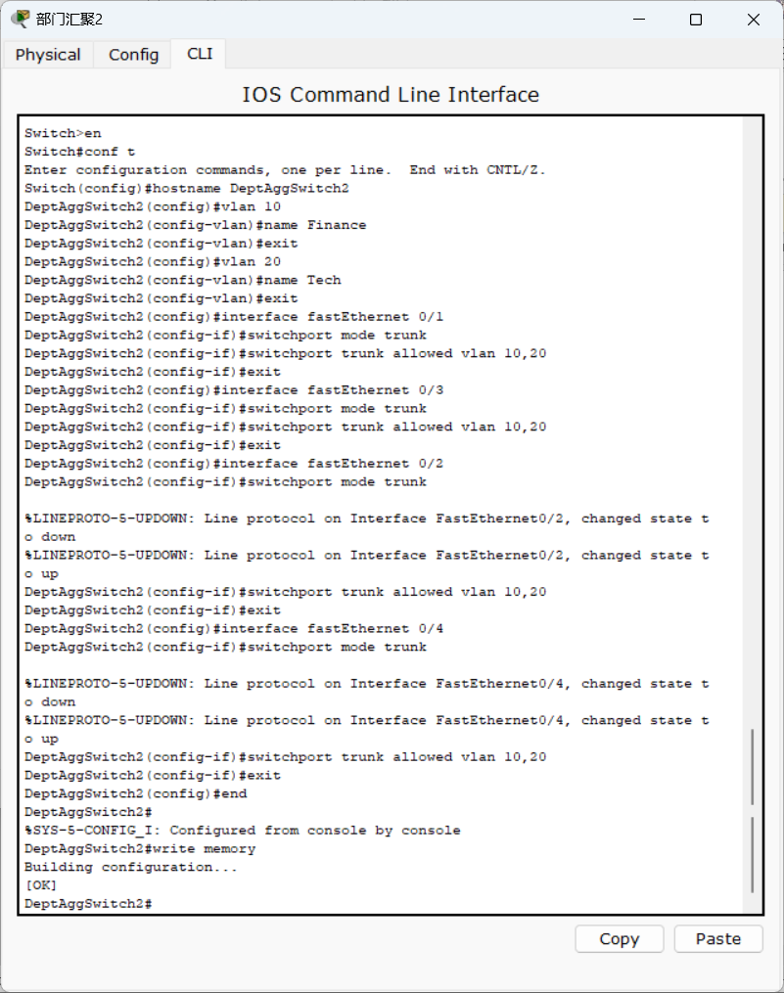

2.3.4.8.部门接入交换机1配置（财务部）
Switch>en
Switch#conf t
Enter configuration commands, one per line. End with CNTL/Z.
Switch(config)#hostname DeptAccSwitch1
// 创建VLAN
DeptAccSwitch1(config)#vlan 10
DeptAccSwitch1(config-vlan)#name Finance
DeptAccSwitch1(config-vlan)#exit
// 连接部门汇聚交换机1（fast0/1）
DeptAccSwitch1(config)#interface fastEthernet 0/1
DeptAccSwitch1(config-if)#switchport mode trunk
DeptAccSwitch1(config-if)#switchport trunk allowed vlan 10
DeptAccSwitch1(config-if)#exit
// 连接部门汇聚交换机2（fast0/2）
DeptAccSwitch1(config)#interface fastEthernet 0/2
DeptAccSwitch1(config-if)#switchport mode trunk
DeptAccSwitch1(config-if)#switchport trunk allowed vlan 10
DeptAccSwitch1(config-if)#exit
// 连接财务PC（fast0/3-24）
DeptAccSwitch1(config)#interface range fastEthernet 0/3-24
DeptAccSwitch1(config-if-range)#switchport mode access
DeptAccSwitch1(config-if-range)#switchport access vlan 10
DeptAccSwitch1(config-if-range)#switchport port-security
DeptAccSwitch1(config-if-range)#switchport port-security maximum 1
DeptAccSwitch1(config-if-range)#switchport port-security violation shutdown
DeptAccSwitch1(config-if-range)#exit
DeptAccSwitch1(config)#
// 保存配置
DeptAccSwitch1(config)#end
DeptAccSwitch1#
%SYS-5-CONFIG_I: Configured from console by console
DeptAccSwitch1#write memory
Building configuration...
[OK]
DeptAccSwitch1#
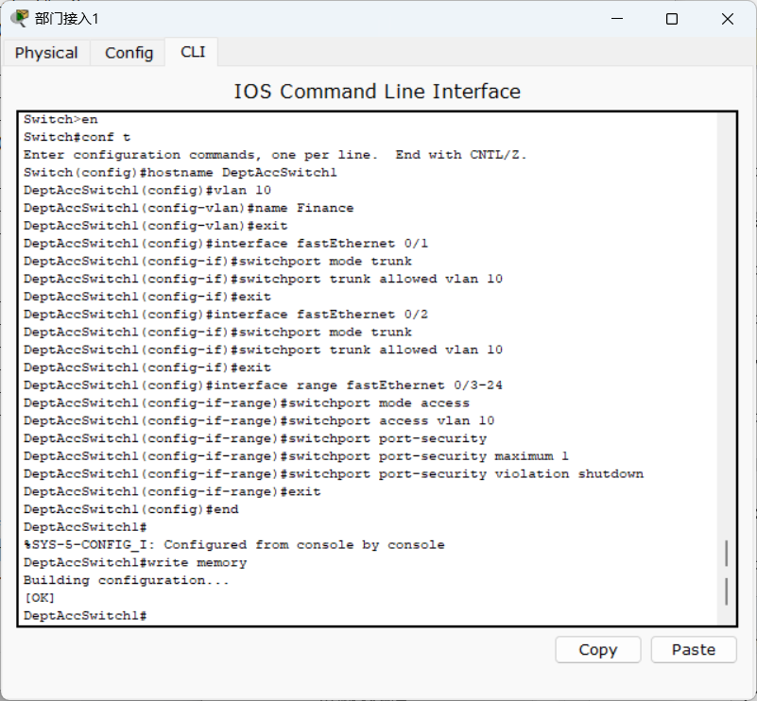

2.3.4.9.部门接入交换机2配置（技术部）
Switch>en
Switch#conf t
Enter configuration commands, one per line. End with CNTL/Z.
Switch(config)#hostname DeptAccSwitch2
// 创建VLAN
DeptAccSwitch2(config)#vlan 20
DeptAccSwitch2(config-vlan)#name Tech
DeptAccSwitch2(config-vlan)#exit
// 连接部门汇聚交换机2（fast0/1）
DeptAccSwitch2(config)#interface fastEthernet 0/1
DeptAccSwitch2(config-if)#switchport mode trunk
DeptAccSwitch2(config-if)#switchport trunk allowed vlan 20
DeptAccSwitch2(config-if)#exit
// 连接部门接入交换机1（fast0/2）
DeptAccSwitch2(config)#interface fastEthernet 0/2
DeptAccSwitch2(config-if)#switchport mode trunk
DeptAccSwitch2(config-if)#switchport trunk allowed vlan 20
DeptAccSwitch2(config-if)#exit
// 连接技术PC（fast0/3-24）
DeptAccSwitch2(config)#interface range fastEthernet 0/3-24
DeptAccSwitch2(config-if-range)#switchport mode access
DeptAccSwitch2(config-if-range)#switchport access vlan 20
DeptAccSwitch2(config-if-range)#switchport port-security
DeptAccSwitch2(config-if-range)#switchport port-security maximum 1
DeptAccSwitch2(config-if-range)#switchport port-security violation shutdown
DeptAccSwitch2(config-if-range)#exit
// 保存配置
DeptAccSwitch2(config)#end
DeptAccSwitch2#
%SYS-5-CONFIG_I: Configured from console by console
DeptAccSwitch2#write memory
Building configuration...
[OK]
DeptAccSwitch2#
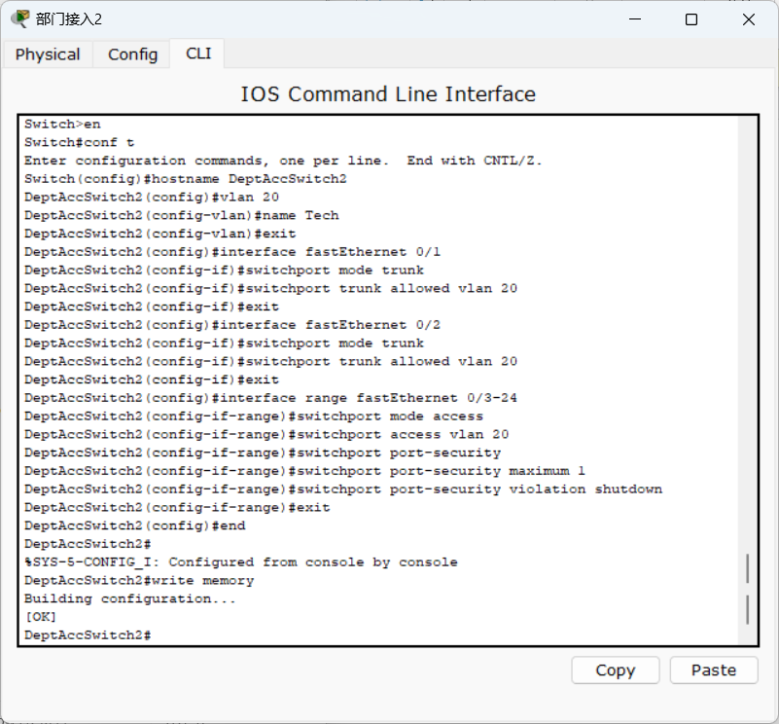

2.3.4.10.服务器配置
 | 财务服务器 | 其他服务器
IP | 192.168.99.10 | 192.168.99.x(x=2~254)
子网掩码 | 255.255.255.0 | 255.255.255.0
网关 | 192.168.99.1 | 192.168.99.1

2.3.4.11.PC机配置
 | 财务PC | 其他部门PC
IP | 192.168.10.x(x=2~254) | 192.168.[部门vlan].x(x=2~254)
子网掩码 | 255.255.255.0 | 255.255.255.0
网关 | 192.168.10.1 | 192.168. [部门vlan].1

2.4.测试与验证

2.4.1.测试计划

2.4.1.1. 测试目标
验证集团企业网的各项功能是否按照设计要求正常运行，包括：
VLAN划分与隔离功能
ACL访问控制策略
部门间通信与隔离
服务器访问权限控制
网络基本连通性

2.4.1.2. 测试范围
财务部与技术部之间的隔离
财务部对财务服务器的访问权限
技术部对财务服务器的访问限制
各部门内部通信
服务器区内部通信

2.4.1.3. 测试环境
Cisco Packet Tracer 5.2仿真环境
已配置完成的网络拓扑
各VLAN中的测试PC（财务PC、技术PC）
服务器区的财务服务器和其他服务器

2.4.1.4. 测试方法
使用ping命令测试网络连通性
使用tracert命令测试路由路径
通过ACL日志验证访问控制效果

2.4.1.5. 测试工具
Cisco IOS命令行界面
Packet Tracer的模拟测试工具

2.4.2.测试用例

测试用例1：财务部内部通信测试
测试项目 | 财务部内部PC间通信
测试目的 | 验证财务部VLAN内部通信是否正常
测试步骤 | 1.在财务PC1上ping财务PC2的IP地址  2.检查ping结果
预期结果 | ping成功，延迟正常

测试用例2：技术部内部通信测试
测试项目 | 技术部内部PC间通信
测试目的 | 验证技术部VLAN内部通信是否正常
测试步骤 | 1.在技术PC1上ping技术PC2的IP地址  2.检查ping结果
预期结果 | ping成功，延迟正常

测试用例3：财务部访问财务服务器测试
测试项目 | 财务部访问财务服务器
测试目的 | 验证财务部能否访问授权的财务服务器
测试步骤 | 1.在财务PC上ping财务服务器(192.168.99.10)  2.检查ping结果
预期结果 | ping成功，访问正常

测试用例4：技术部访问财务服务器测试
测试项目 | 技术部访问财务服务器
测试目的 | 验证ACL是否阻止了技术部对财务服务器的访问
测试步骤 | 1.在技术PC上ping财务服务器(192.168.99.10)  2.检查ping结果
预期结果 | ping失败，显示"Request timed out"

测试用例5：跨部门通信测试
测试项目 | 财务部与技术部间通信
测试目的 | 验证ACL是否阻止了部门间的直接通信
测试步骤 | 1.在财务PC上ping技术PC的IP地址  2.在技术PC上ping财务PC的IP地址  3.检查ping结果
预期结果 | 双向ping均失败，显示"Request timed out"

测试用例6：技术部访问其他服务器测试
测试项目 | 技术部访问非财务服务器
测试目的 | 验证技术部能否访问授权的其他服务器
测试步骤 | 1.在技术PC上ping Web服务器(192.168.99.x)  2.检查ping结果
预期结果 | ping成功，访问正常

2.4.3.测试结果与分析

√测试结果1：财务部内部通信
测试结果：ping成功
结果分析：财务部VLAN内部通信正常，财务部接入交换机配置正确
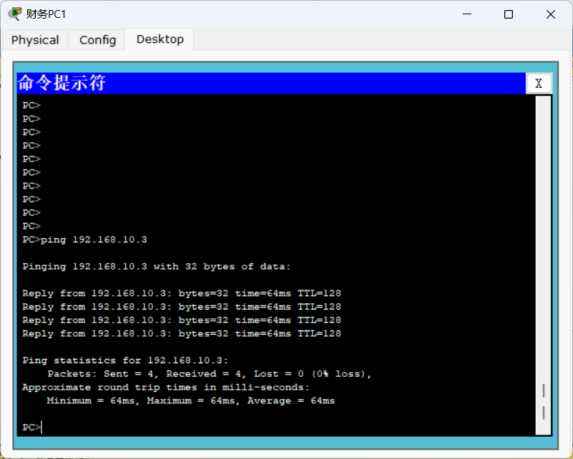

√测试结果2：技术部内部通信
测试结果：ping成功
结果分析：技术部VLAN内部通信正常，技术部接入交换机配置正确
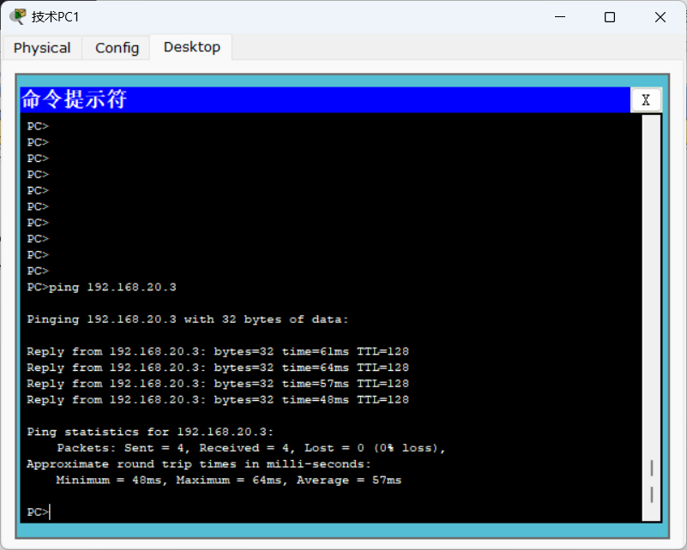

√测试结果3：财务部访问财务服务器
测试结果：ping成功
结果分析：财务部能够正常访问授权的财务服务器，ACL配置正确
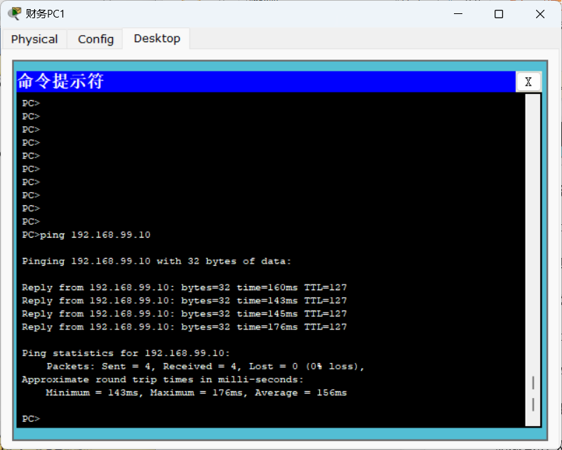

√测试结果4：技术部访问财务服务器
测试结果：ping失败，显示"Request timed out"
结果分析：ACL成功阻止了技术部对财务服务器的访问，安全策略生效
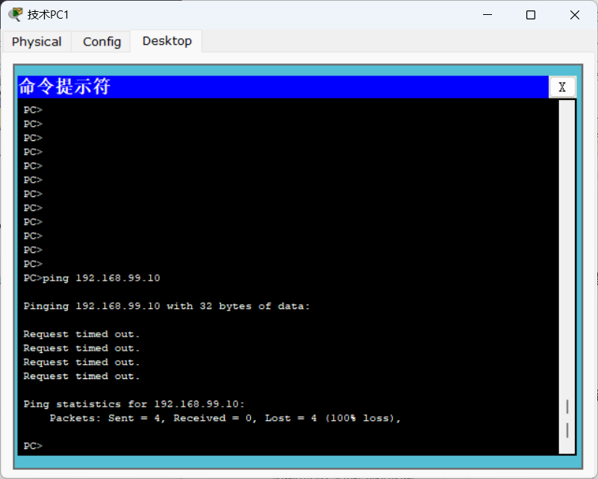

√测试结果5：跨部门通信
测试结果：双向ping均失败，显示"Request timed out"
结果分析：ACL成功阻止了财务部与技术部之间的直接通信，部门隔离实现
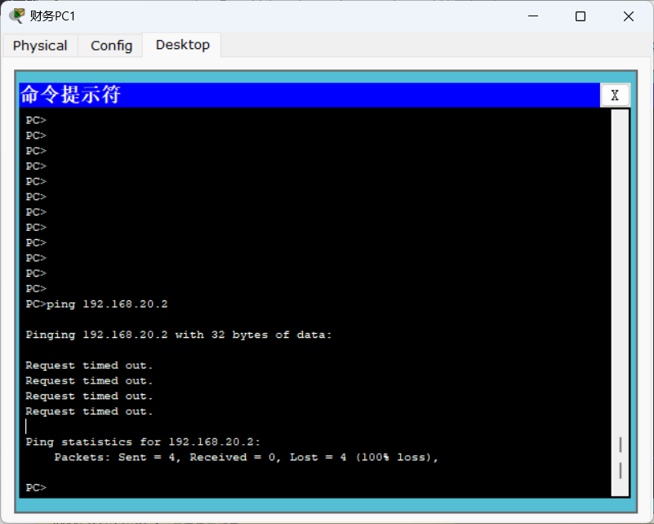
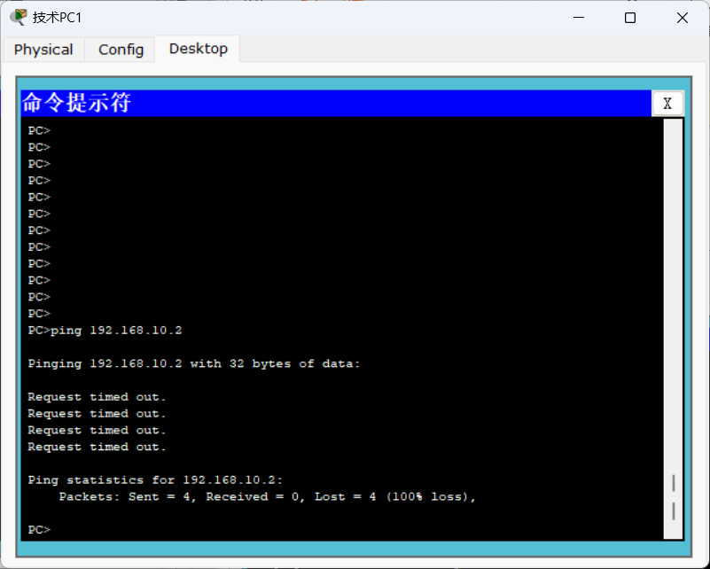

√测试结果6：技术部访问其他服务器
测试结果：ping成功
结果分析：技术部能够正常访问授权的非财务服务器，ACL配置正确
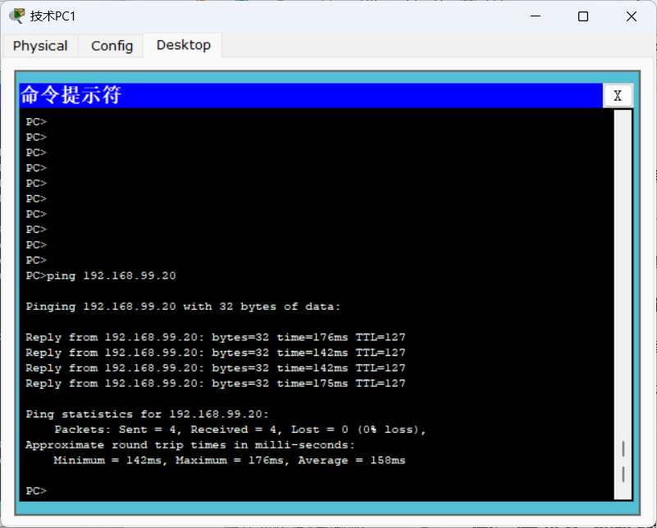

2.5.附录或参考资料

2.5.1.仿真图
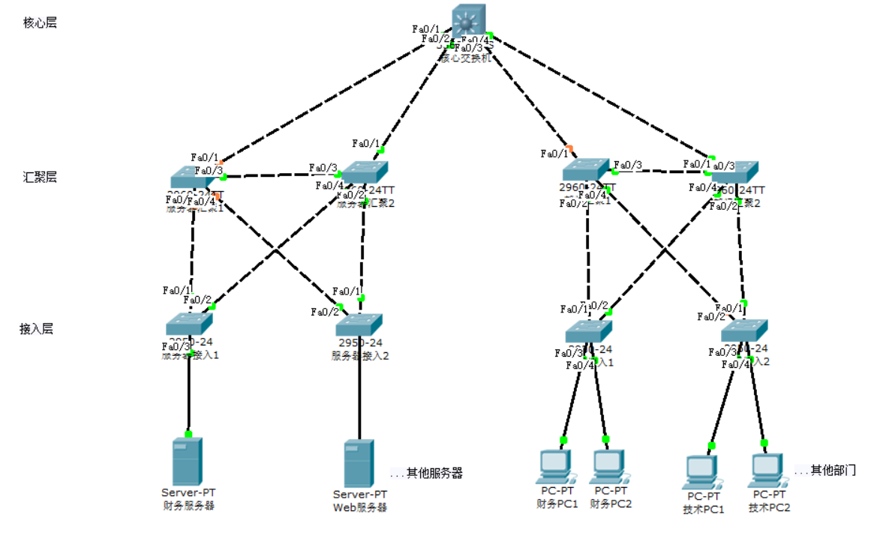

2.5.2.详细IP地址规划表
VLAN ID | 部门/区域 | IP子网 | 网关
10 | 财务部 | 192.168.10.0/24 | 192.168.10.1
20 | 技术部 | 192.168.20.0/24 | 192.168.20.1
x | 其他部门 | 192.168.x.0/24 | 192.168.x.1
99 | 服务器区 | 192.168.99.0/24 | 192.168.99.1

2.5.3.设备清单及预算估算
设备类型 | 型号 | 数量 | 单价（元） | 总价（元）
核心交换机 | Cisco 3560-24PS | 1 | 13,500 | 13,500
汇聚交换机 | Cisco 2960 | 4 | 8,000 | 32,000
接入交换机 | Cisco 2950-24 | 4 | 5,000 | 20,000
服务器 | Server-PT | 2 | 15,000 | 30,000
部门PC | PC-PT | 4 | 3,000 | 12,000
直连线 | - | 6 | 200 | 1,200
交叉线 | - | 14 | 200 | 2,800
总计 | - | - | - | 96,500

因仿真简化：
①服务器包括财务系统服务器和Web服务器，其他服务器（如文件服务器、供应链管理服务器、客户关系管理服务器等）未列出
②核心交换机只使用了1台，实际部署时应进行冗余，保证服务器高可用
③部门PC数量设置为4台（财务部和技术部各2台），实际部署时可配合接入交换机，扩展至更多

3.总结

3.1.实验结果
本次实验通过设计并仿真实现某集团企业网络，成功完成了以下目标：

3.1.1.需求分析
①深入分析了集团企业网的五大核心需求，包括信息化建设、办公自动化、资源共享、财务电算化和业务系统集中管理
②特别针对财务数据安全需求进行了重点分析，提出了VLAN隔离+ACL控制的解决方案
③量化了网络性能指标（如吞吐量≥40Gbps、延迟<5ms等），使需求更具可操作性

3.1.2.方案设计
①采用经典的三层网络架构（核心-汇聚-接入），层次分明，便于管理和扩展
②逻辑设计上合理划分VLAN（财务、技术、服务器等），实现了部门间的逻辑隔离
③物理设计考虑了机房环境、布线系统等实际部署要素，使方案更具可行性
④设备选型兼顾性能与成本，核心层选用3560-24PS，接入层选用经济型2950-24

3.1.3.仿真实现
①在Packet Tracer中准确搭建了网络拓扑，包含核心交换机1台、汇聚交换机4台、接入交换机4台
②完成了VLAN创建、Trunk配置、SVI接口配置等基础工作
③重点实现了ACL访问控制策略，通过扩展ACL精确控制部门间访问权限
④配置了端口安全功能，防止非法设备接入网络

3.1.4.测试验证
①设计了6个典型测试用例，覆盖VLAN内通信、跨VLAN访问、服务器访问等场景
②通过ping测试验证了财务部内部通信正常（测试用例1）
③确认了技术部无法访问财务服务器的安全策略生效（测试用例4）
④验证了部门间隔离效果，财务部与技术部无法直接通信（测试用例5）

3.2.遇到的问题与解决方案：

3.2.1. ACL通信异常

3.2.1.1问题现象
初始配置ACL后，技术部PC无法访问任何服务器

3.2.1.2排查过程：
①检查ACL规则顺序，发现"deny"规则被错误地置于"permit"规则之前
②ACL未明确允许技术部访问非财务服务器

3.2.1.3解决方案：
①调整ACL规则顺序，确保"permit"规则优先
②添加明确规则允许技术部访问192.168.99.0/24网段（财务服务器除外）
③在接口应用ACL前使用"show access-list"命令验证规则逻辑

3.2.2. VLAN间路由失效

3.2.1.1问题现象
配置VLAN接口IP后，跨VLAN仍无法通信

3.2.1.2排查过程：
①检查核心交换机配置，发现未启用ip routing功能
②VLAN接口状态显示为down，因未正确创建VLAN

3.2.1.3解决方案：
①在全局配置模式下执行"ip routing"启用三层功能
②按正确顺序操作：先创建VLAN，再配置VLAN接口IP
③使用"show ip route"验证路由表信息

3.2.3. Trunk链路协商失败

3.2.1.1问题现象
汇聚交换机与核心交换机之间链路无法建立Trunk

3.2.1.2排查过程：
①发现两端交换机端口模式不匹配（一端trunk，一端access）
②未明确指定允许通过的VLAN

3.2.1.3解决方案：
①统一配置"switchport mode trunk"
②使用"switchport trunk allowed vlan"明确指定允许的VLAN
③通过"show interface trunk"验证Trunk状态

3.3. 实验收获：

3.3.1. 技术能力提升
①掌握了企业级网络的设计方法，能够根据需求设计合理的网络架构
②熟练配置VLAN、Trunk、SVI等基础网络技术
③学会了使用ACL实现精细化的访问控制
④提升了网络故障排查能力，学会使用show/debug等诊断命令

3.3.2. 工程思维培养
①理解了自顶向下的网络设计方法论
②学会了平衡安全需求与业务需求，如财务隔离与部门协作
③认识到文档的重要性，完善的规划文档能提高实施效率
④体会到测试验证的关键作用，完备的测试用例能确保设计目标实现

3.3.3. 工具使用经验
①熟悉了Packet Tracer仿真环境的使用技巧
②学会了利用仿真工具预验证设计方案
③掌握了网络设备配置的备份与恢复方法

3.4.实验改进建议/实验反思：

3.4.1.设计层面改进

3.4.1.1.增加冗余设计：
①核心交换机应采用双机热备（如HSRP/VRRP）
②关键链路使用链路聚合（LACP）提高可靠性
③服务器区考虑双网卡绑定

3.4.1.2.扩展安全措施：
①增加防火墙保护服务器区
②实施802.1X端口认证
③启用SSH替代Telnet进行设备管理

3.4.1.3.完善IP规划：
①采用更规范的IP地址分配方案（如按楼层/功能划分）
②预留足够的地址空间供未来扩展

3.4.2.实现层面改进

3.4.2.1.细化ACL策略：
①基于服务类型（而非仅IP）设置访问规则
②增加日志功能记录ACL匹配情况

3.4.2.2.增强管理功能：
①配置SNMP实现集中网管
②部署Syslog服务器收集设备日志

3.4.2.3.优化服务器区：
①增加负载均衡设备
②区分应用服务器与数据库服务器

3.4.3.测试层面改进

3.4.3.1.增加性能测试：
①测试网络吞吐量、延迟等性能指标
②模拟大流量场景下的网络表现

3.4.3.2.完善测试用例：
①增加异常情况测试（如链路故障时的切换）
②测试ACL规则修改后的影响

3.4.3.2.自动化测试：
①编写脚本自动执行常规测试
②实现测试结果的自动记录与分析

3.5 课程实践感悟
通过本次课程实践，我深刻体会到理论知识与实践操作的紧密联系。课堂上学到的VLAN、ACL等概念，只有通过实际配置和测试才能真正掌握。同时，我也认识到网络工程不仅需要技术能力，还需要严谨的设计思维和细致的实施态度。

在实验过程中，我特别感受到以下几点：
①规划的重要性：良好的前期规划能避免后期大量返工
②文档的价值：详细的配置记录能极大提高排错效率
③测试的必要性：任何配置变更都应通过测试验证
④安全的平衡：安全措施应在保护网络与便利使用间找到平衡

这次实践为我今后从事网络相关工作打下了坚实基础，我将继续保持学习热情，不断提升自己的专业技能。

4.参考文献
- Cisco Systems. Cisco IOS Configuration Guide. San Jose: Cisco Press, 2024.
- 谢钧, 谢希仁. 计算机网络教程（第6版）. 北京: 电子工业出版社, 2021.
- Andrew S. Tanenbaum. Computer Networks（5th Edition）. Pearson, 2012.
- Behrouz A. Forouzan. TCP/IP Protocol Suite（4th Edition）. McGraw-Hill, 2011.
- 王达. 深入理解计算机网络. 北京: 机械工业出版社, 2013.
- Todd Lammle. Cisco CCNA Routing and Switching 200-125 Official Cert Guide. Cisco Press, 2022.
- 刘晓辉. 网络设备配置与管理（第3版）. 北京: 清华大学出版社, 2020.
- William Stallings. Network Security Essentials（6th Edition）. Pearson, 2017.
- Packet Tracer官方文档. Network Simulation Technical Manual. Cisco Networking Academy, 2024.
- 黎鹰. 计算机网络课程实践任务书（2025版）. 内部课程资料, 2025.

